Ensino Médio
Escolas Literárias

Área do Conhecimento:
Literatura Brasileira e Europeia. História.

Competência(s) / Objetivo(s) de Aprendizagem:
- Aprender sobre os movimentos literários no Brasil e na Europa;
- Compreender o contexto histórico das escolas literárias;
- Conhecer as características, os principais autores e obras do período.

Conteúdos:
- Escolas Literárias;
- Literatura Brasileira e Europeia;
- Contexto Histórico;
- Exercícios.

Palavras-Chave:
Literatura Brasileira. Literatura Europeia. Escolas Literárias.

Proposta de Trabalho:
Este roteiro de estudo propõe uma reflexão sobre os diversos estilos literários presentes na literatura brasileira e europeia em diferentes séculos. Iremos abordar o contexto histórico em que cada escola está localizada, assim como estudar as características, os principais autores e obras em destaque. Sugerimos que os estudos sigam a linha histórica, pois irão observar as mudanças estilísticas e as diferenças entre períodos. Ao longo do roteiro, iremos disponibilizar textos complementares, vídeos e imagens para facilitar o aprendizado. É importante ler, fazer anotações e acessar ao material listado.

1ª Etapa: Escolas Literárias no Brasil e na Europa

Podemos definir escolas literárias como manifestações literárias e artísticas de uma determinada época, que dependem, entre outros aspectos, do momento histórico. Estudar os diferentes períodos literários nos ajuda a compreender a formação da sociedade e seus respectivos ideais.
Iniciamos nosso estudo a partir dos movimentos literários europeus, como o Trovadorismo (1189-1418), Humanismo (1418-1527) e Classicismo (1527-1580). Em seguida, estudaremos os movimentos brasileiros, como Quinhentismo (de 1500 a 1601), Barroco (de 1601 a 1768), Arcadismo (de 1768 a 1808), Romantismo (de 1836 a 1881), Realismo e Naturalismo (de 1881 a 1922), Parnasianismo (1882 a 1922), Simbolismo (de 1893 a 1922) e Modernismo (de 1922 a 1950).
O estudante deverá anotar as características principais de cada movimento, e fazer uma linha do tempo dos períodos e suas particularidades.

- Trovadorismo (1189-1418)
Contexto Histórico
Surgiu no sul da França, durante a Idade Média, e se espalhou por toda a Europa, principalmente em Portugal, que se tornava um reino independente com a dinastia dos Borgonha. Surgia uma nova classe em declínio ao sistema feudal, a burguesia, que via seu crescimento através da atividade comercial realizada por mercadores.
Para saber mais sobre a formação de Portugal, acesse:
http://cvc.instituto-camoes.pt/conhecer/biblioteca-digital-camoes/geografia-1/112-a-formacao-de-portugal/file.html
Acesso em: 01 de abril de 2020.
O Trovadorismo foi um movimento artístico que inspirou muitos países, sendo a primeira manifestação literária de língua portuguesa, e que representava o espírito da época. As poesias eram cantadas por trovadores ao som da flauta, viola ou outro instrumento e eram chamadas de cantigas.

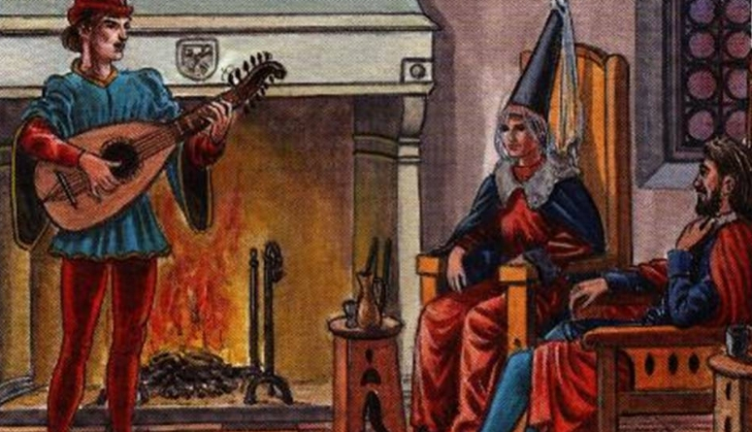
Fonte: https://images.app.goo.gl/Kx4Ct9zYmkDorNUv7
Acesso em: 01 de abril de 2020.

As cantigas são divididas em dois grupos: líricas (cantigas de amor e de amigo) e satíricas (cantigas de escárnio e maldizer), e trazem temas do ambiente político, religioso e amoroso. Veja mais sobre as cantigas: https://www.todamateria.com.br/cantigas-trovadorescas/. Acesso em: 01 de fevereiro de 2020.
Nas cantigas de amor há um tom melancólico de angústia, de amor não correspondido, há também a idealização da mulher amada nas poesias. Para saber mais sobre a representação da mulher na poesia trovadoresca, acesse: http://www.filologia.org.br/xvii_cnlf/resumos/a_representacao_da_mulher_na_TATIANA.pdf Acesso em: 01 de fevereiro de 2020.
Os principais trovadores eram nobres, como o Rei D. Dinis, que compôs cantigas de amor, de amigo e cantigas satíricas. Paio Soares Taveirós, compôs a mais antiga composição de língua portuguesa, a Ribeirinha. Para acompanhar o clima e estilo da época, acesse: https://www.youtube.com/watch?v=WaNafCEMLN8. Acesso em: 01 de fevereiro de 2020.

Ribeirinha
No mundo non me sei pareiha,
Mentre me for como me vai,
Ca já moiro por vós – e ai!
Mia senhor branca e vermelha,
Queredes que vos retraia
Quando vos eu vi em saia!
Mau dia me levantei,
Que vos enton non vi fea!
E, mia senhor, dês aquel di’, ai!
Me foi a mim mui mal,
E vós, filha de don Paai
Moniz, e bem vos semelha
D’haver eu por vós guarvaia,
Pois, eu, mia senhor, d’alfaia
Nunca de vós houve nen hei
Valia d’ua Correa.
Paráfrase
No mundo não conheço quem se compare
A mim enquanto eu viver como vivo,
Pois eu moro por vós – ai!
Pálida senhora de face rosada,
Quereis que eu vos retrate
Quando eu vos vi sem manto!
Infeliz o dia em que acordei,
Que então eu vos vi linda!
E, minha senhora, desde aquele dia, ai!
As coisas ficaram mal para mim,
E vós, filha de Dom Paio
Moniz, tendes a impressão de
Que eu possuo roupa luxuosa para vós,
Pois, eu, minha senhora, de presente
Nunca tive de vós nem terei
O mimo de uma correia.
(Paio Soares de Taveirós)

- Humanismo (1418-1527)
Contexto Histórico
O Humanismo surge na transição do Trovadorismo para o Classicismo, nesse período há uma valorização do racionalismo e antropocentrismo, no lugar do subjetivismo e da religiosidade do período anterior. Com o surgimento da burguesia, abriu-se espaço para debater sobre a natureza dos homens. O Renascimento cultural foi um dos grandes influenciadores na mentalidade da sociedade, e é a partir dos questionamentos sobre a exaltação do homem e da natureza, que o Humanismo floresce através das Artes, da Ciência e da Política. Para aprofundar seu conhecimento sobre o Renascimento, acesse: https://brasilescola.uol.com.br/historiag/renascimento.htm. Acesso em: 01 de abril de 2020.

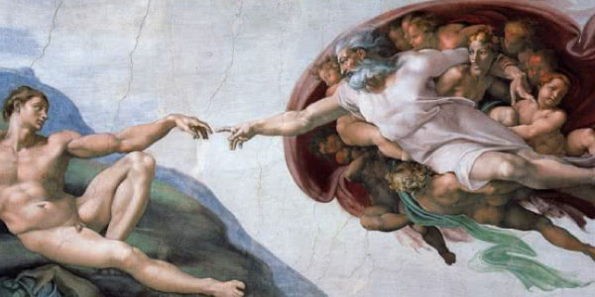
Fonte: https://images.app.goo.gl/Mm39zorDHNErvR1v5
Acesso em: 01 de abril de 2020.

Nas Artes, o Humanismo se expressou através de pinturas e esculturas, artistas como Leonardo da Vinci e Michelangelo são alguns dos representantes da época. A Arte era baseada na valorização da natureza e do homem.

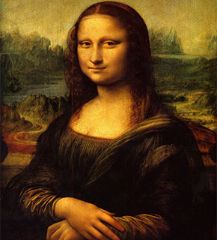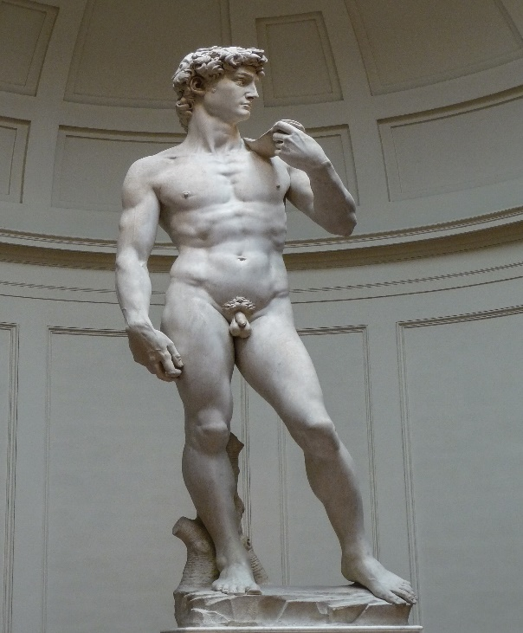
Leonardo da Vinci - La Gioconda Michelangelo - Davi
https://images.app.goo.gl/e5LJCDgZMAiovZqp7 https://images.app.goo.gl/NusUpDQJdCpmkSyJ6
Acesso em: 01 de abril de 2020. Acesso em: 01 de abril de 2020.

Na Literatura, podemos citar autores importantes do período, como Dante Alighieri - com a poesia da Divina Comédia; Maquiavel - que escreveu O Príncipe, obra considerada precursora da ciência política; Luiz de Camões - com o poema épico Os Lusíadas; entre outros.

(Canto X, estrofe 80 – Os Lusíadas)

“Vês aqui a grande máquina do mundo,
Etérea e elemental, que fabricada
Assim foi do Saber alto e profundo,
Que é sem princípio e meta limitada.
Quem cerca em derredor este rotundo
Globo e sua superfície tão limada,
É Deus: mas o que é Deus ninguém o
entende,
Que a tanto o engenho humano não se
estende.”
(Canto X, estrofe 80)

Comentário
Nessa estrofe, a deusa Vênus apresenta aos portugueses a máquina do mundo, uma esfera perfeita, espécie de maquete do universo, na qual está contido tudo o que nele existe. As mentes mortais logo perguntam: Se nessa esfera está tudo o que há, então o que está por fora dela? A deusa responde que, em volta do globo, está Deus. Alguém poderia perguntar: E o que está além de Deus? Mas logo somos advertidos de que o entendimento de Deus está além da compreensão humana, não devemos, portanto, insistir na questão. Camões adota em seu livro a concepção de Ptolomeu, segundo a qual a Terra ocuparia o centro do universo, sendo envolvida por sete esferas celestes, como as camadas de uma cebola, cada uma correspondendo a um dos sete planetas então conhecidos. O paraíso celeste, ou empíreo, estaria localizado na sétima esfera, a mais luminosa e próxima de Deus.

Para conhecer mais sobre a obra e Luís de Camões, acesse:
https://www.institutonetclaroembratel.org.br/educacao/nossas-novidades/podcasts/sonetos-de-camoes-usam-rigor-estetico-e-trabalham-temas-existenciais/. Acesso em: 02 de abril de 2020.

- Classicismo (1527-1580)
Contexto Histórico

O Classicismo surge a partir do pensamento humanista, que rejeitava a ideologia da Igreja Católica e tinha o homem como centro do pensamento filosófico. Com o desenvolvimento científico e cultural do Renascimento, há uma valorização da antiguidade clássica, ou seja, a adoção de temas e pensamentos clássicos eram presentes nas Artes, Literatura e Política.
Para conhecer mais sobre o Classicismo, assista ao vídeo: https://www.youtube.com/watch?v=yUx7vExUi4k. Acesso em: 02 de abril de 2020.
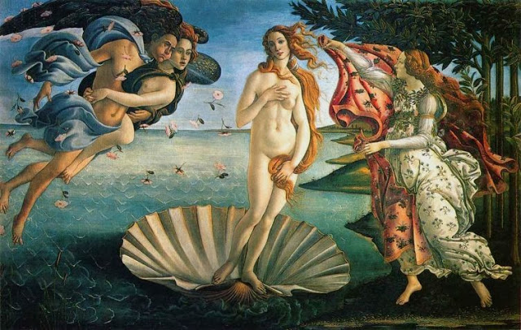
Nascimento de Vênus - Sandro Botticelli
Fonte: https://images.app.goo.gl/5ubho3X4LBBp3mtP7. Acesso em: 02 de abril de 2020.

O novo estilo foi norteado pelo equilíbrio das formas e o rigor formal, surge o soneto (14 versos com 10 sílabas), o uso das mitologias gregas e epopeias. Para saber mais sobre as características do Classicismo, acesse: https://www.mundovestibular.com.br/estudos/portugues/classicismo. Acesso em: 02 de abril de 2020.

Sá de Miranda (1481-1558), poeta português, também foi um dos artistas dessa época, introdutor do soneto e do Dolce Stilo Nuovo. Em suas obras, propõe uma crítica aos vícios da sociedade e busca o equilíbrio em contato com a natureza:

O sol é grande: caem coa calma as aves,
Do tempo em tal sazão, que sói ser fria.
Esta água que de alto cai acordar-me-ia,
Do sono não, mas de cuidados graves.
Ó cousas, todas vãs, todas mudaves,
Qual é tal coração que em vós confia?
Passam os tempos, vai dia trás dia,
Incertos muito mais que ao vento as naves.
Eu vira já aqui sombras, vira flores,
Vi tantas águas, vi tanta verdura,
As aves todas cantavam de amores.
Tudo é seco e mudo; e, de mistura,
Também mudando-me eu fiz doutras cores.
E tudo o mais renova: isto é, sem cura!

(Sá de Miranda)

https://www.citador.pt/poemas/o-sol-e-grande-sa-de-miranda
Acesso em: 02 de abril de 2020.

Comentário:

No poema, o autor visa buscar colocar elementos da natureza como forma de uma vida simples, o contato com a natureza nos leva a ter uma vida saudável e feliz. A linguagem utilizada é forte e trabalhada, e por muitas vezes difícil de compreender.
A seguir, o texto de Ana Gonçalves Magalhães, sobre a pintura do Classicismo: https://repositorio.usp.br/item/002450884.
Acesso em: 02 de abril de 2020.

2ª Etapa: Movimento literário no Brasil

Nessa segunda etapa, iremos estudar os movimentos literários no Brasil, pois foi a partir do descobrimento do Brasil, em 1500, que surgiram registros sobre o território, os índios e toda informação sobre a terra descoberta. Esses registros eram feitos por viajantes, jesuítas e missionários.

- Quinhentismo (1500 - 1601)

Contexto Histórico

O período do descobrimento do Brasil foi marcado pela colonização por parte dos portugueses, foi o apogeu do Renascimento na Europa. O comércio despontava e as questões do Homem X Deus se dividiam. De um lado, a Igreja Católica tentava impor suas ideias, do outro, os ideais renascentistas ganhavam lugar.

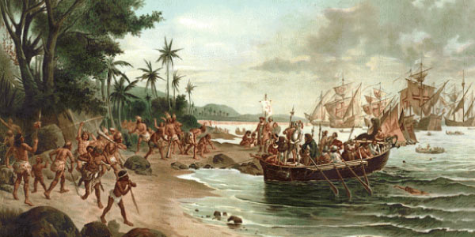

Uma das mais famosas literaturas de informação da época, a Carta de Caminha, foi um marco desse movimento. Pero Vaz de Caminha descreve suas impressões no encontro entre os portugueses e os índios na chegada à terra nova. Na carta, é possível observar a descrição da natureza, da fisionomia dos índios e todas as possibilidades de se encontrar algo mais valioso, como ouro e prata.
O Padre José de Anchieta também é um dos autores que possuem escritos, não necessariamente literatura, mas sermões pregados na terra nova e sua missão de catequizar os indígenas. Para saber mais sobre Padre José de Anchieta, acesse: https://www.portalsaofrancisco.com.br/biografias/padre-jose-de-anchieta. Acesso em: 02 de abril de 2020.
Para saber mais sobre o Quinhentismo e suas características, acesse:
https://www.infoescola.com/literatura/quinhentismo/. Acesso em: 03 de abril de 2020.

- Barroco (1601 - 1768)

Contexto Histórico

O Barroco surge logo após as reformas no Catolicismo, o Concílio de Trento visava reafirmar os dogmas da Igreja, após perder muitos fiéis com as ideias protestantes. A Companhia de Jesus foi criada pela Igreja Católica para expandir o pensamento cristão, através do controle da educação, assim como a Inquisição - criada como forma de controle do pensamento.

Para saber mais sobre o Concílio de Trento e a Inquisição, acesse, respectivamente:
https://www.infoescola.com/historia/concilio-de-trento/
https://super.abril.com.br/mundo-estranho/o-que-foi-a-inquisicao/
Acesso em: 03 de abril de 2020.

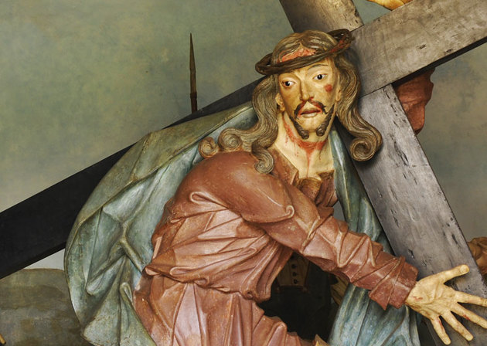
Cena da Paixão de Cristo – Aleijadinho
Fonte: https://images.app.goo.gl/FNkNnpxt8UF5ppxr9. Acesso em: 03 de abril de 2020.

O estilo da arte Barroca era a busca de uma arte aprimorada e exagerada na valorização dos contrastes. Na Literatura, observa-se o jogo de palavras e de ideias; cultismo e conceptismo respectivamente, assim como as antíteses, hipérboles e paradoxos.

Na Europa, os principais autores desse período são:

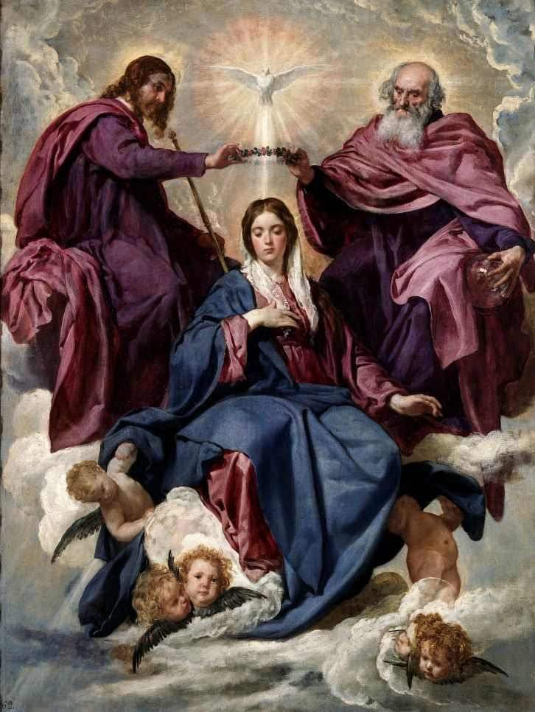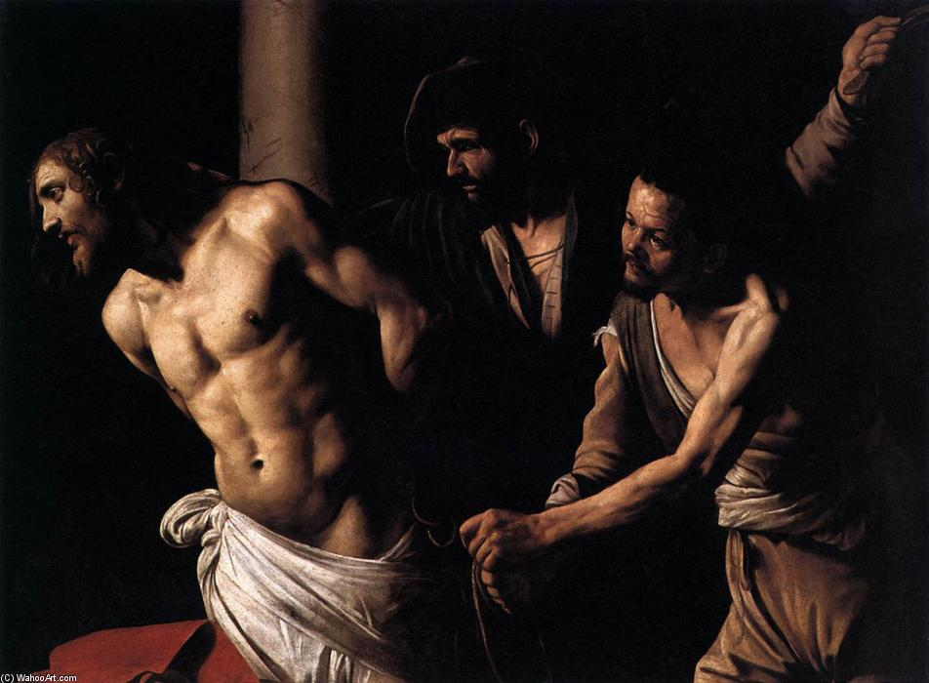
Diogo Velásquez – A coroação da Virgem Caravaggio – A Flagelação de Cristo
Fonte: https://images.app.goo.gl/E1D2bSzK69P1E8Ld7 Fonte: https://images.app.goo.gl/oNDUUMxBCBoeAmz58

No Brasil, podemos citar Aleijadinho como um dos escultores mais famosos do período. Para saber mais, acesse: https://www.escritoriodearte.com/artista/aleijadinho. Acesso em: 04 de abril de 2020.

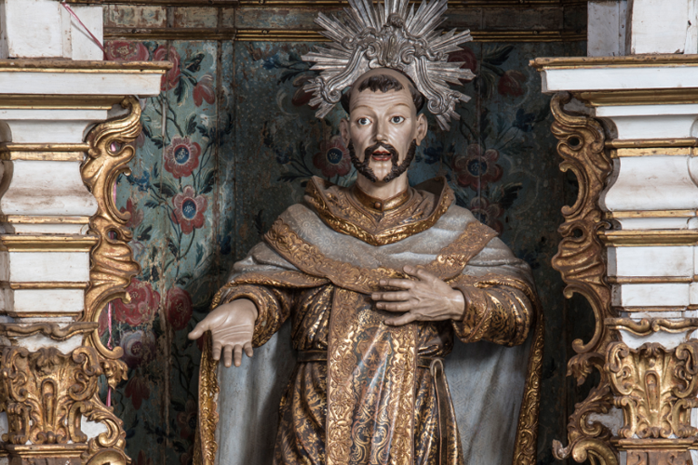
Aleijadinho
Fonte: https://images.app.goo.gl/zzBb86LpdKGgepneA. Acesso em: 04 de abril de 2020.

A poesia Barroca foi marcada por tecer forte crítica aos vícios sociais, o maior destaque é Gregório de Matos, o Boca do Inferno, que não poupava os governantes locais.
https://jornal.usp.br/cultura/para-entender-a-poesia-de-gregorio-de-matos-e-preciso-saber-quem-foi-ele/

Triste Bahia
Triste Bahia! ó quão dessemelhante
Estás e estou do nosso antigo estado!
Pobre te vejo a ti, tu a mi empenhado,
Rica te vejo eu já, tu a mi abundante.
A ti tocou-te a máquina mercante,
Que em tua larga barra tem entrado,
A mim foi-me trocando, e tem trocado,
Tanto negócio e tanto negociante.
Deste em dar tanto açúcar excelente
Pelas drogas inúteis, que abelhuda
Simples aceitas do sagaz brichote.
Oh se quisera Deus que de repente
Um dia amanheceras tão sisuda
Que fora de algodão o teu capote!

Ouça ao podcast sobre a poesia de Gregório de Matos e sua influência na literatura brasileira:
https://www.institutonetclaroembratel.org.br/educacao/nossas-novidades/podcasts/poemas-escolhidos-de-gregorio-de-matos-revela-atualidade-de-textos-do-seculo-17/

- Arcadismo (1768 - 1808)

Contexto Histórico

O Arcadismo retoma à era clássica, ou seja, os valores renascentistas em oposição ao conflito interior. Além do sujeito fiel a razão e a Ciência, em contraposição a religiosidade do Barroco, influenciado pela ideia Iluminista de liberdade.
Saiba mais sobre o Iluminismo em: https://brasilescola.uol.com.br/historia-da-america/o-iluminismo-nas-americas.htm. Acesso em: 04 de abril de 2020.

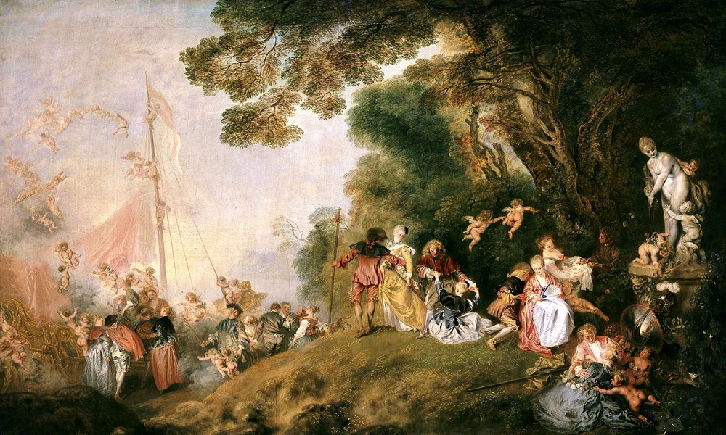
Fonte: https://images.app.goo.gl/YvufbarNKxS7fmYw6
Acesso em: 04 de abril de 2020.

A linguagem literária tentava se distanciar cada vez mais do estilo barroco e valorizava o contato com a natureza como fonte de felicidade. Havia uma crítica sobre os centros urbanos e uma exaltação ao cotidiano da vida no campo. Frases como: Carpe diem, Fugere urben, Inutilia truncat, são adotadas pelos árcades para simbolizar a busca de uma vida mais amena e mais tranquila. No link a seguir, você poderá encontrar mais características do Arcadismo:
https://www.todamateria.com.br/arcadismo-no-brasil/. Acesso em: 04 de abril de 2020.

Os principais autores no Brasil foram: Claudio Manuel da Costa e Tomás Antônio Gonzaga:

“Nesta cruel masmorra tenebrosa
Ainda vendo estou teus olhos belos,
A testa formosa,
Os dentes nevados,
Os negros cabelos.
Vejo, Marília, sim, e vejo ainda
A chusma dos Cupidos, que pendentes
Dessa boca linda,
Nos ares espalham
Suspiros ardentes”

Tomás Antônio Gonzaga - Marília de Dirceu

Para saber mais sobre o Arcadismo, assista ao vídeo: https://www.youtube.com/watch?v=-ko2O_3gijM. Acesso em: 04 de abril de 2020.

- Romantismo (1836 - 1881)

Contexto Histórico

Para entendermos o Romantismo no Brasil, é necessário observarmos como esse movimento artístico está ligado aos ideais da burguesia e da abdicação de Dom Pedro I. No início do século XIX, a família real deixa Portugal, na tentativa de escapar do regime de Napoleão Bonaparte, seguindo modelos autoritários e sendo acusado de assassinar Libero Badaró, em 1830. O Romantismo aparece nesse contexto conturbado e representa essa nova elite que se formava após a queda do absolutismo. No Brasil, apresentou características nacionalistas e de exaltação da natureza.
Para saber mais sobre o contexto do período romântico no Brasil, acesse:
https://www.mundovestibular.com.br/estudos/portugues/romantismo-no-brasil
Acesso em: 05 de abril de 2020.
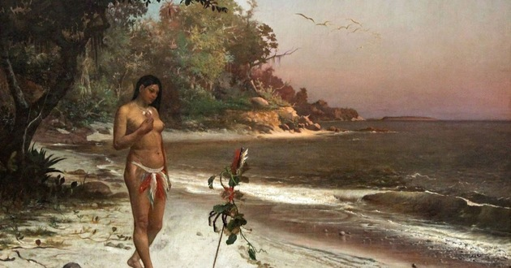
Fonte: https://images.app.goo.gl/XySJinnvk1RpuGB8A
Acesso em: 05 de abril de 2020.

No Brasil, um dos principais autores do Romantismo foi Gonçalves de Magalhães, com Suspiros Poéticos e Saudades. Além de Casimiro de Abreu, Castro Alves e José de Alencar.

Iracema (trecho)
“- Neste momento, Tupã não é contigo! replicou o chefe. O Pajé riu; e seu riso sinistro reboou pelo espaço como o regougo da ariranha. – Ouve seu trovão e treme em teu seio, guerreiro, como a terra em sua profundeza. Araquém proferindo essa palavra terrível, avançou até o meio da cabana; ali ergueu a grande pedra e calcou o pé com força no chão; súbito, abriu-se a terra. Do antro profundo saiu um medonho gemido, que parecia arrancado das entranhas do rochedo. Irapuã não tremeu, nem enfiou de susto; mas sentiu estremecer a luz nos olhos, e a voz nos lábios. – O senhor do trovão é por ti; o senhor da guerra será por Irapuã: disse o chefe. O torvo guerreiro deixou a cabana (…)”. José de Alencar
Comentário
O pajé Araquém salva Martim das garras do impiedoso Irapuã, graças a um interessante estratagema. A cabana do pajé era construída sobre uma galeria subterrânea, cuja entrada secreta ficava fechada com uma pedra. Quando Araquém quis provar que Tupã, o deus do trovão, estava com ele, retirou a pedra, enquanto batia com o pé no chão. Ao ver o grande buraco e ouvir o som do ar que saía da galeria, Irapuã julgou ser aquele um poder sobrenatural, o poder de um deus que ele, mero mortal, apesar de valoroso guerreiro, não poderia enfrentar.

Para ler na íntegra ao comentário desse trecho, assim como outros, acesse:
https://guiadoestudante.abril.com.br/estudo/iracema-leia-os-trechos-comentados-do-livro-de-jose-de-alencar/. Acesso em: 05 de abril de 2020.
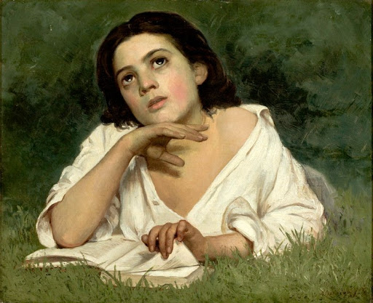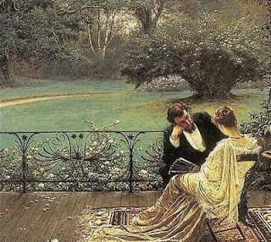
Fonte: https://images.app.goo.gl/xrDszjyJXdJAHeeE7 Fonte: https://images.app.goo.gl/uY4CjFQS9cm9cUFN7
Acesso em: 05 de abril de 2020. Acesso em: 05 de abril de 2020.

Assista aos vídeos a seguir e anote as gerações do Romantismo no Brasil:
https://www.youtube.com/watch?v=M7okFxuX8fM (Poesia);
https://www.youtube.com/watch?v=HoaCn9VnY2w (Prosa).

- Realismo e Naturalismo (1881 - 1922)

Contexto Histórico

O Realismo vem na contramão do Romantismo, pois visa a representação do real. Nesse período, o movimento era inspirado por correntes científicas como Evolucionismo, Determinismo e Positivismo. Ocorria no Brasil, em 1888, a abolição da escravidão e a proclamação da República, em 1889. Nesse sentido, os realistas se opunham a idealização romântica e representavam personagens que fugiam de estereótipos de herói ou da mulher amada, típica visão romântica.
Para saber mais sobre o Realismo, acesse:
https://mundoeducacao.bol.uol.com.br/literatura/realismo.htm. Acesso em: 05 de abril de 2020.

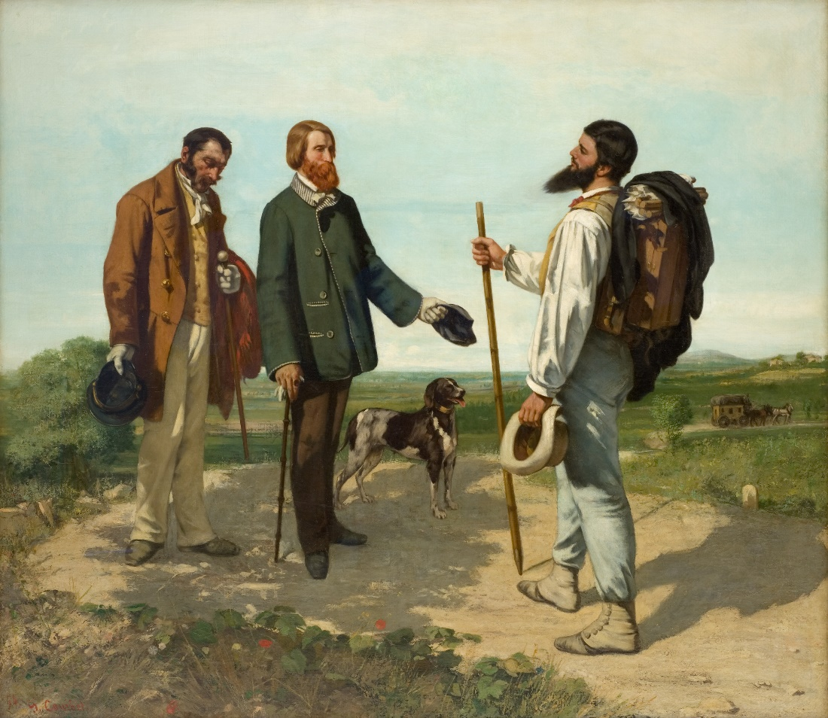
Fonte: https://images.app.goo.gl/mvnumi9o7cXPi5Xh8. Acesso em: 05 de abril de 2020.

A narrativa realista é detalhada e descritiva, mais preocupada com a análise psicológica, fazendo críticas à sociedade a partir do comportamento dos personagens. Faz duras críticas aos valores burgueses da época.
Alguns dos principais autores realistas da época: Aluísio de Azevedo, Raul Pompéia e Machado de Assis.

O Espelho (trecho)
“Cada criatura humana traz duas almas consigo: uma que olha de dentro para fora, outra que olha de fora para dentro… Espantem-se à vontade, podem ficar de boca aberta, dar de ombros, tudo; não admito réplica. Se me replicarem, acabo o charuto e vou dormir. A alma exterior pode ser um espírito, um fluido, um homem, muitos homens, um objeto, uma operação. Há casos, por exemplo, em que um simples botão de camisa é a alma exterior de uma pessoa; – e assim também a polca, o voltarete, um livro, uma máquina, um par de botas, uma cavatina, um tambor, etc. Está claro que o ofício dessa segunda alma é transmitir a vida, como a primeira; as duas completam o homem, que é, metafisicamente falando, uma laranja. Quem perde uma das metades, perde naturalmente metade da existência; e casos há, não raros, em que a perda da alma exterior implica a da existência inteira.” Machado de Assis

Comentário:
Para a personagem principal do conto, Jacobina, o espelho é a representação da imagem projetada por todas as pessoas ao seu redor. A imagem de Alferes é a imagem que melhor simboliza uma sociedade que valoriza as aparências, as máscaras sociais e as disputas por poder, ou seja, para Jacobina a felicidade está ligada ao julgamento do outro, e não se enxergar no espelho é perder seu valor próprio.

O Naturalismo é marcado pela forte análise social, valorizando o coletivo a partir de grupos humanos marginalizados. Focado na realidade do cotidiano, possui características de investigação do lado mais animal do homem. Muito autores escreverem os romances de teses que buscavam provar algum aspecto da natureza do homem. Para os autores naturalistas, o homem era influenciado pelo Determinismo, isto é, seu comportamento social era baseado pelo meio que convive, pelo momento e por sua raça.

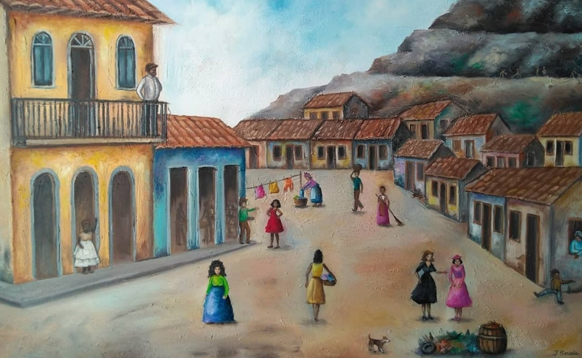
Fonte: https://images.app.goo.gl/vCj3RG8F3tXk6hH67. Acesso em: 06 de abril de 2020.

Um dos autores mais expoentes do período foi Aluízio Azevedo, que inaugurou a estética naturalista no Brasil.

O cortiço (trecho)
" — É esta! disse aos soldados que, com um gesto, intimaram a desgraçada a segui-los. — Prendam-na! É escrava minha!
A negra, imóvel, cercada de escamas e tripas de peixe, com uma das mãos espalmada no chão e com a outra segurando a faca de cozinha, olhou aterrada para eles, sem pestanejar.
Os policiais, vendo que ela se não despachava, desembainharam os sabres. Bertoleza então, erguendo-se com ímpeto de anta bravia, recuou de um salto e, antes que alguém conseguisse alcançá-la, já de um só golpe certeiro e fundo rasgara o ventre de lado a lado.
E depois embarcou para a frente, rugindo e esfocinhando moribunda numa lameira de sangue (...)”. Aluízio Azevedo

Para saber mais sobre as diferenças entre o Naturalismo e o Realismo, acesse: https://www.diferenca.com/realismo-e-naturalismo/. Acesso em: 06 de abril de 2020.

- Parnasianismo (1882 - 1922)

Contexto Histórico

O Parnasianismo foi um movimento literário que surgiu no século XIX, na mesma época do Realismo e Naturalismo, mas com influência clássica. Os Parnasos buscavam “a arte pela arte”, sem influência das correntes científicas da época, ressaltando o belo e o refinamento estético.

O nome Parnasianismo se origina do termo grego “Parnassus” e indica o lugar mitológico onde as musas moravam. A busca por uma linguagem formal (rimas e métricas), a objetividade em oposição ao sentimentalismo exacerbado, visão carnal do amor em oposição à visão espiritual, o amor dos românticos, são suas principais características.
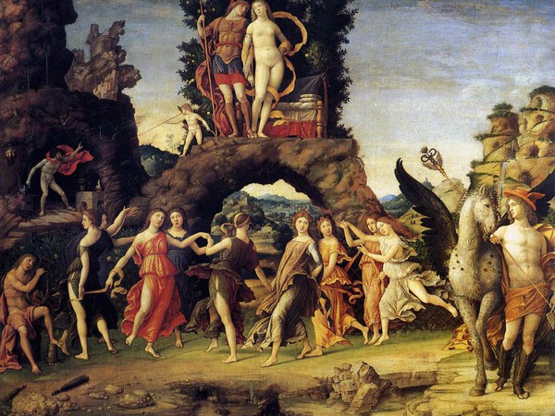
Fonte: https://images.app.goo.gl/ak38vXGNgFiDJoYd6. Acesso em: 06 de abril de 2020.

Os autores que se destacam neste período são: Olavo Bilac, Raimundo Corrêa e Alberto de Oliveira. Os Parnasos eram extremamente formais e buscavam a rima perfeita na poesia.

XIII - Olavo Bilac
"Ora (direis) ouvir estrelas! Certo,
Perdeste o senso!" E eu vos direi, no entanto,
Que, para ouvi-las, muitas vezes desperto
E abro as janelas, pálido de espanto...
E conversamos toda a noite,
enquanto a Via-Láctea, como um pálio aberto,
Cintila. E, ao vir do sol, saudoso e em pranto,
Inda as procuro pelo céu deserto.
Direis agora: "Tresloucado amigo!
Que conversas com elas? Que sentido
Tem o que dizem, quando estão contigo?"
E eu vos direi: "Amai para entendê-las!
Pois só quem ama pode ter ouvido
Capaz de ouvir e de entender estrelas"

Comentário
Nesses versos, o poeta trata de amor de maneira descritiva e narrativa. Não há aprofundamento sentimental, apesar do evidente lirismo. O rigor formal é evidenciado pela rima artificial “estrelas/vê-las” (rima preciosa).

Para aprofundar seus conhecimentos sobre o Parnasianismo, assista ao vídeo e acesse ao site Info Escola, respectivamente:
https://www.youtube.com/watch?v=lMtf6ctp55Q
https://www.infoescola.com/literatura/parnasianismo/
Acesso em: 06 de abril de 2020.

- Modernismo (1922 - 1950)

Contexto Histórico

O Modernismo surge em 1922 com a Semana de Arte Moderna, momento que foi marcado pela forte insatisfação política e pelas crises que se deram após a Primeira Guerra Mundial. A Semana de Arte Moderna aconteceu entre os dias 13 e 18 de fevereiro de 1922, e trouxe uma ruptura com as estruturas do passado, e tinha como objetivo falar do Brasil para os brasileiros.
Para os modernistas, a Arte precisava ser reinventada, na visão deles era necessário substituir as características culturais estabelecidas por novas formas e visões.
O movimento modernista teve três gerações, cada uma com suas características específicas: a primeira fase, chamada de fase heroica, visava obter uma renovação estética, suas influências vinham do Futurismo, Dadaísmo, Surrealismo, entre outras. Para saber mais sobre as vanguardas europeias que influenciaram a primeira geração de modernistas, acesse: https://www.todamateria.com.br/vanguardas-europeias/. Acesso em: 07 de abril de 2020.
Os principais autores dessa primeira fase foram: Manuel Bandeira, Mário de Andrade, Oswald de Andrade, Tarsila do Amaral, Anita Malfati, entre outros. Suas características foram o rompimento com as estruturas clássicas, linguagem coloquial, nacionalismo e valorização do índio.

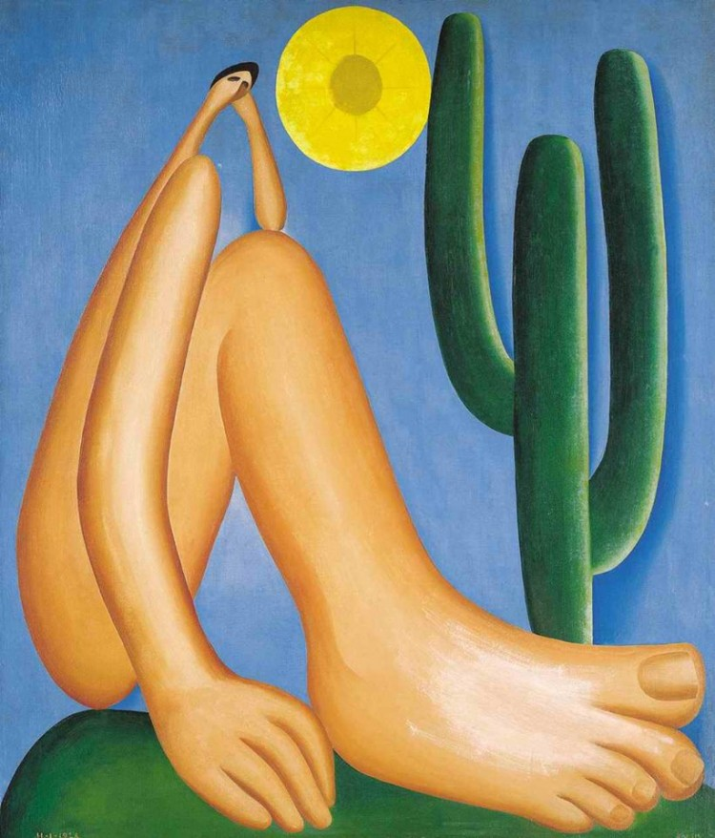
Abaporu – Tarsila do Amaral
Fonte: https://images.app.goo.gl/cbVLGGTtWbsv6YGLA. Acesso em: 07 de abril de 2020.

A segunda fase do Modernismo (1930 a 1945) é um momento em que os autores tentam romper com o passado definitivamente, e começam a construir uma literatura brasileira. Autores como Graciliano Ramos, Jorge Amado, Murilo Mendes, Cecília Meireles, entre outros, buscavam uma Arte mais engajada, que refletisse sobre a realidade brasileira. O Regionalismo traz uma crítica social forte, temas sobre o descaso político com o Nordeste, a seca e a miséria eram frequentes em obras como Vidas Secas - de Graciliano Ramos, o Quinze - de Raquel de Queiroz, Capitães de Areia – de Jorge Amado, etc.

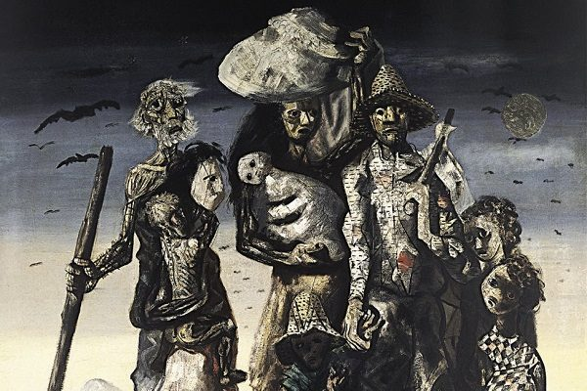
Os Retirantes – Candido Portinari
Fonte: https://images.app.goo.gl/pZN5KMgMuGDBe7cc6. Acesso em: 07 de abril de 2020.

A terceira fase do Modernismo (1945 a 1960) é marcada pela liberdade. Autores dessa geração não eram mais obrigados a retratar o índio, nem os ideais da primeira fase; buscavam agora representar a psicologia humana, tem-se um predomínio da prosa urbana, da prosa intimista e da regionalista. Os principais autores desse período são: Clarice Lispector, Vinicius de Moraes, João Cabral de Melo Neto e Guimarães Rosa. Obras como Sagarana - de Guimarães Rosa e a Hora da Estrela - de Clarice Lispector, representam essa terceira fase modernista.

Assista ao filme “A Hora da Estrela” - de Suzana do Amaral:
https://www.youtube.com/watch?v=MBxAMJvSip0. Acesso em: 07 de abril de 2020.
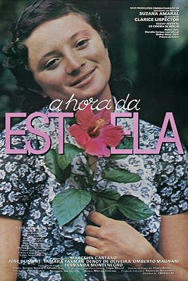
Fonte da imagem: https://images.app.goo.gl/1PfGMNm2sjXGk8uk7.
Acesso em: 07 de abril de 2020.


Fonte: https://images.app.goo.gl/Fh45XBtWTa8LvMR56. Acesso em: 07 de abril de 2020.

Para ficar por dentro das características das três fases do Modernismo, assista ao vídeo a seguir e faça anotações: https://www.youtube.com/watch?v=D8xQel1nhxg. Acesso em: 07 de abril de 2020.
Não se esqueça de anotar as principais obras e autores.

3ª Etapa: Cheque seus conhecimentos
1 – (FUVEST) –
I –“Ah! enquanto os Destinos impiedosos
Não voltam contra nós a face irada,
Façamos, sim façamos, doce amada,
Os nossos breves dias mais ditosos”.
II – “É a vaidade, Fábio, nesta vida,
Rosa, que da manhã lisonjeada,
Púrpuras mil, com ambição dourada,
Airosa rompe, arrasta presumida”.
III – “E quando eu durmo… e o coração ainda
Procura na ilusão tua lembrança,
Anjo da vida passa nos meus sonhos
E meus lábios orvalha d’esperança!”
Associe os trechos acima os respectivos movimentos literários, cujas características estão enumeradas abaixo:
Romantismo: evasão e devaneio na realização de um erotismo difuso.
Arcadismo: aproveitamento do momento presente (“carpe diem”).
Barroco: efemeridade da beleza física, brevidade enganosa da vida.
a) I – Romantismo; II – Arcadismo; III – Barroco
b) I – Barroco; II – Arcadismo; III – Romantismo
c) I – Arcadismo; II – Romantismo; III – Barroco
d) I – Arcadismo; II – Barroco; III – Romantismo
e) I – Barroco; II – Romantismo; III – Arcadismo
2 – (UFSM) – Numere a primeira coluna de acordo com a segunda:
( ) Compensação de frustrações sentimentais na fuga da realidade através da imaginação.
( ) Literatura de informação que resgata as origens da nacionalidade brasileira, refletindo um certo didatismo.
( ) Reconhecimento da realidade através dos sentidos, revelando uma preocupação com aspectos religiosos.
( ) Utilização de linguagem simbólica para a expressão da fugacidade das coisas, marcadas pelo paradoxo e pela gradação.
( ) Utilização de linguagem metafórica para expressar sentimentos individuais e de culto à nacionalidade.
(1) Romantismo
(2) Barroco
(3) Quinhentismo
A sequência correta é:
a) 3, 2, 2, 1, 1
b) 3, 1, 3, 1, 2
c) 1, 3, 2, 2, 1
d) 1, 3, 2, 1, 2
e) 2, 1, 3, 1, 3
3 – ENEM – 2012 (Questão 131) –
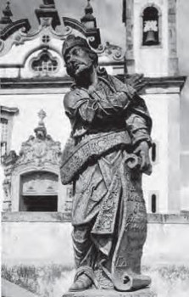
BARDI, P. M. Em torno da escultura no Brasil. São Paulo: Banco Sudameris Brasil, 1989.
Com contornos assimétricos, riqueza de detalhes nas vestes e nas feições, a escultura barroca no Brasil tem forte influência do rococó europeu e está representada aqui por um dos profetas do pátio do Santuário do Bom Jesus de Matosinho, em Congonhas (MG), esculpido em pedra-sabão por Aleijadinho. Profundamente religiosa, sua obra revela
a) liberdade, representando a vida de mineiros à procura da salvação.
b) credibilidade, atendendo a encomendas dos nobres de Minas Gerais.
c) simplicidade, demonstrando compromisso com a contemplação do divino.
d) personalidade, modelando uma imagem sacra com feições populares.
e) singularidade, esculpindo personalidades do reinado nas obras divinas.
4 – (VUNESP) – Assinale a alternativa INCORRETA com relação à Literatura Portuguesa:
a) O ambiente das cantigas de amor é sempre o palácio, com o trovador declarando seu amor por uma dama (tratada de “senhor”, isto é, senhora). Daí o relacionamento respeitoso, cortês, dentro dos mais puros padrões medievais que caracterizam a vassalagem, a servidão amorosa.
b) o teatro vicentino é basicamente caracterizado pela sátira, criticando o comportamento de todas as camadas sociais: a nobreza, o clero e o povo. Gil Vicente não tem preocupação de fixar tipos psicológicos, e sim a de fixar tipos sociais.
c) o marco inicial do Romantismo em Portugal é a publicação do poema “Camões”. Todavia, a nova estética literária só viria a se firmar uma década depois com a Questão Coimbrã, quando se aceitou o papel revolucionário da nova poesia e a independência dos novos poetas em relação aos velhos mestres.
d) Eça de Queirós, em sua obra, dedica-se a montar um vasto painel da sociedade portuguesa, retratada em seus múltiplos aspectos: a cidade provinciana; a influência do clero; a média e a alta burguesia de Lisboa; os intelectuais e a aristocracia.
e) A mais rica, densa e intrigante faceta da obra de Fernando Pessoa diz respeito ao fenômeno da heteronímia que deu aos poetas Alberto Caeiro, Ricardo Reis e Álvaro de Campos biografias, características, traços de personalidade e formação cultural diferentes.
5 – (UFES) – A imagem do “Homem Vitruviano” é uma representação elaborada no final do século XV por Leonardo da Vinci e exprime o antropocentrismo e a harmonia das formas que caracterizaram as obras artísticas do período renascentista. Sobre o renascimento, não é correto afirmar que:
a) um dos seus principais fundamentos intelectuais foi o Humanismo, concepção segundo a qual o homem deveria ser valorizado como o epicentro do mundo e da história, como havia ocorrido na Antiguidade Clássica.
b) o estudo do homem e da natureza, nesse período, fundamentava-se no espírito crítico, o que possibilitou o desenvolvimento do pensamento científico, como se comprova na defesa da teoria heliocêntrica por Nicolau de Cusa e Nicolau Copérnico.
c) os homens da época tenderam a valorizar a produção artística e intelectual das civilizações do Oriente Médio, especialmente a egípcia e a mesopotâmica, pela conexão que estas guardavam com a história hebraica descrita na Bíblia.
d) um dos seus maiores expoentes foi Leonardo da Vinci, um modelo do intelectual renascentista, pelo fato de se ter dedicado a múltiplas áreas do conhecimento, como, por exemplo, à Anatomia, à Física e à Botânica, além de à Pintura.
e) o termo “Renascimento” designa uma modalidade de expressão intelectual urbana e burguesa originária da Península Itálica, que se constituiu a partir do sincretismo entre a Cultura Clássica e a tradição judaico-cristã.
6 – (UNAMA/PA) – “Humanismo é uma palavra inventada no século XIX para descrever o programa de estudos, e seu condicionamento de pensamento e expressão, que era conhecido desde o final do século XV”. HALE, John. Dicionário do renascimento italiano. Rio de Janeiro: Jorge Zahar Editor, 1988. p. 187. De acordo com o trecho anterior, e por meio de seus estudos históricos, é correto afirmar que o programa humanista:
a) Era encabeçado por reis e papas (os mecenas), os quais auxiliavam, humanitariamente, os artistas do século XIX a compreender as formas artísticas do Renascimento.
b) Atrelava-se ao modo de pensar renascentista, no qual o homem e a natureza passavam a ser valorizados na construção do conhecimento mundano.
c) Era marcado por uma valorização de temas naturalistas, opondo-se aos temas religiosos e sua ligação e proximidade com a Igreja católica e a protestante do século XIX.
d) Constituía-se por uma aproximação com o mundo grego e romano, valorizando o equilíbrio das formas e proporções, num exemplo de arte barroca (humanista) do século XV.
e) A valorização de ideias como a coletividade e a expropriação da propriedade privada.
7 – (FAU-SP) – O indianismo de nossos poetas românticos é:
a) uma forma de apresentar o índio em toda a sua realidade objetiva; o índio como elemento étnico da futura raça brasileira.
b) um meio de reconstruir o grave perigo que o índio representava durante a instalação da capitania de São Vicente.
c) um modelo francês seguido no Brasil; uma necessidade de exotismo que em nada difere do modelo europeu.
d) um meio de eternizar liricamente a aceitação, pelo índio, da nova civilização que se instalava.
e) uma forma de apresentar o índio como motivo estético; idealização com simpatia e piedade; exaltação da bravura, do heroísmo e de todas as qualidades morais superiores.
8 – (Unifesp-2003)
O cortiço
Fechou-se um entra-e-sai de marimbondos defronte daquelas cem casinhas ameaçadas pelo fogo. Homens e mulheres corriam de cá para lá com os tarecos ao ombro, numa balbúrdia de doidos. O pátio e a rua enchiam-se agora de camas velhas e colchões espocados. Ninguém se conhecia naquela zumba de gritos sem nexo, e choro de crianças esmagadas, e pragas arrancadas pela dor e pelo desespero. Da casa do Barão saíam clamores apopléticos; ouviam-se os guinchos de Zulmira que se espolinhava com um ataque. E começou a aparecer água. Quem a trouxe? Ninguém sabia dizê-lo; mas viam-se baldes e baldes que se despejavam sobre as chamas.
Os sinos da vizinhança começaram a badalar.
E tudo era um clamor.
A Bruxa surgiu à janela da sua casa, como à boca de uma fornalha acesa. Estava horrível; nunca fora tão bruxa. O seu moreno trigueiro, de cabocla velha, reluzia que nem metal em brasa; a sua crina preta, desgrenhada, escorrida e abundante como as das éguas selvagens, dava-lhe um caráter fantástico de fúria saída do inferno. E ela ria-se, ébria de satisfação, sem sentir as queimaduras e as feridas, vitoriosa no meio daquela orgia de fogo, com que ultimamente vivia a sonhar em segredo a sua alma extravagante de maluca.
Ia atirar-se cá para fora, quando se ouviu estalar o madeiramento da casa incendiada, que abateu rapidamente, sepultando a louca num montão de brasas.
(Aluísio Azevedo. O cortiço)
O caráter naturalista nessa obra de Aluísio Azevedo oferece, de maneira figurada, um retrato de nosso país, no final do século XIX. Põe em evidência a competição dos mais fortes, entre si, e estes, esmagando as camadas de baixo, compostas de brancos pobres, mestiços e escravos africanos. No ambiente de degradação de um cortiço, o autor expõe um quadro tenso de misérias materiais e humanas. No fragmento, há várias outras características do Naturalismo. Aponte a alternativa em que as duas características apresentadas são corretas.
a) Exploração do comportamento anormal e dos instintos baixos; enfoque da vida e dos fatos sociais contemporâneos ao escritor.
b) Visão subjetivista dada pelo foco narrativo; tensão conflitiva entre o ser humano e o meio ambiente.
c) Preferência pelos temas do passado, propiciando uma visão objetiva dos fatos; crítica aos valores burgueses e predileção pelos mais pobres.
d) A onisciência do narrador imprime-lhe o papel de criador, e se confunde com a ideia de Deus; utilização de preciosismos vocabulares, para enfatizar o distanciamento entre a enunciação e os fatos enunciados.
e) Exploração de um tema em que o ser humano é aviltado pelo mais forte; predominância de elementos anticientíficos, para ajustar a narração ao ambiente degradante dos personagens.
9 – (PUC – PR/2007) – Assinale a alternativa que contém a afirmação correta sobre o Naturalismo no Brasil.
a) O Naturalismo, por seus princípios científicos, considerava as narrativas literárias exemplos de demonstração de teses e ideias sobre a sociedade e o homem.
b) O Naturalismo usou elementos da natureza selvagem do Brasil do século XIX para defender teses sobre os defeitos da cultura primitiva.
c) A valorização da natureza rude verificada nos poetas árcades se prolonga na visão naturalista do século XIX, que toma a natureza decadente dos cortiços para provar os malefícios da mestiçagem.
d) O Naturalismo no Brasil esteve sempre ligado à beleza das paisagens das cidades e do interior do Brasil.
e) O Naturalismo do século XIX no Brasil difundiu na literatura uma linguagem científica e hermética, fazendo com que os textos literários fossem lidos apenas por intelectuais.
10 – (ENEM 2001) – No trecho abaixo, o narrador, ao descrever a personagem, critica sutilmente um outro estilo de época: o romantismo.
“Naquele tempo contava apenas uns quinze ou dezesseis anos; era talvez a mais atrevida criatura da nossa raça, e, com certeza, a mais voluntariosa. Não digo que já lhe coubesse a primazia da beleza, entre as mocinhas do tempo, porque isto não é romance, em que o autor sobredoura a realidade e fecha os olhos às sardas e espinhas; mas também não digo que lhe maculasse o rosto nenhuma sarda ou espinha, não. Era bonita, fresca, saía das mãos da natureza, cheia daquele feitiço, precário e eterno, que o indivíduo passa a outro indivíduo, para os fins secretos da criação.”
ASSIS, Machado de. Memórias Póstumas de Brás Cubas. Rio de Janeiro: Jackson, 1957.
A frase do texto em que se percebe a crítica do narrador ao romantismo está transcrita na alternativa:
a) … o autor sobredoura a realidade e fecha os olhos às sardas e espinhas…
b) … era talvez a mais atrevida criatura da nossa raça…
c) Era bonita, fresca, saía das mãos da natureza, cheia daquele feitiço, precário e eterno, …
d) Naquele tempo contava apenas uns quinze ou dezesseis anos…
e) … o indivíduo passa a outro indivíduo, para os fins secretos da criação.

Gabarito

Questão 1
d) I – Arcadismo; II – Barroco; III – Romantismo
Questão 2
c) 1, 3, 2, 2, 1
Questão 3
d) personalidade, modelando uma imagem sacra com feições populares.
Questão 4
c) o marco inicial do Romantismo em Portugal é a publicação do poema “Camões”. Todavia, a nova estética literária só viria a se firmar uma década depois com a Questão Coimbrã, quando se aceitou o papel revolucionário da nova poesia e a independência dos novos poetas em relação aos velhos mestres.
Questão 5
c) os homens da época tenderam a valorizar a produção artística e intelectual das civilizações do Oriente Médio, especialmente a egípcia e a mesopotâmica, pela conexão que estas guardavam com a história hebraica descrita na Bíblia.
Questão 6
b) Atrelava-se ao modo de pensar renascentista, no qual o homem e a natureza passavam a ser valorizados na construção do conhecimento mundano.
Questão 7
e) uma forma de apresentar o índio como motivo estético; idealização com simpatia e piedade; exaltação da bravura, do heroísmo e de todas as qualidades morais superiores.
Questão 8
a) Exploração do comportamento anormal e dos instintos baixos; enfoque da vida e dos fatos sociais contemporâneos ao escritor.
Questão 9
a) O Naturalismo, por seus princípios científicos, considerava as narrativas literárias exemplos de demonstração de teses e ideias sobre a sociedade e o homem.
Questão 10
a) … o autor sobredoura a realidade e fecha os olhos às sardas e espinhas.

Questões disponíveis no link a seguir:
https://beduka.com/blog/exercicios/literatura-exercicios/exercicios-resumo-das-escolas-literarias/. Acesso em: 07 de abril de 2020.

Roteiro de Estudos elaborado pela Professora Fernanda Alves de Souza

